**עבודה בקורס פיתוח מערכות אינטרנטיות 1 סמסטר א' תשפ"ה, מטלה מסכמת JS חלק ב'**

תאריך ההגשה: 27/01/2025

שם הסטודנט, תעודת זהות, מייל: שון פורמן, 211420476, seanfourm@gmail.com

שם הסטודנט, תעודת זהות, מייל: אופיר אטיאס, 208101196 , [ofir82765@gmail.com](mailto:ofir82765@gmail.com)

**הערות כלליות:**

עבור סעיף a החלטנו כן לחדש כל שנה מחדש את קופון היום הולדת, בכללי האופן שזה עושה את זה הוא שנשמר עוד ערך על כל אחד מהמשתמשים של אם הוא לקח את קופון היום הולדת, על מנת שלא יוכל לקחת אותו כמה פעמים באותו היום כל הזמן ביום ההולדת שלו.

אבל במעבר בין ימים (חצות) הערך מתאפס חזרה ל false בשביל שבשנה הבאה המשתמש יוכל עוד פעם לקחת את הקופון מחדש, ככה כל יום הולדת.

עבור סעיף b קישרנו את בחירת הטרנזקציות שנשלחות ל API להיות לפי החודש שבחור בקלטור של החודשים בעמוד ה transactions ככה שהחודש משפיע על איזה טרנזקציות נשלחות.

מעבר לכך, הוספנו מגבלה (אפשר לשנות אותה בקבוע בראש הדף) עבור הערך המינימלי של טרנזקציות שצריך בשביל לשלוח ל API בגלל שראינו שהוא לא מחזיר המלצות טובות עבור כמות טרנזקציות ממש נמוכה (הגבלנו את זה ל-5 ומעלה אבל אפשר לשנות את זה בקלות).

**צילומי מסך:**

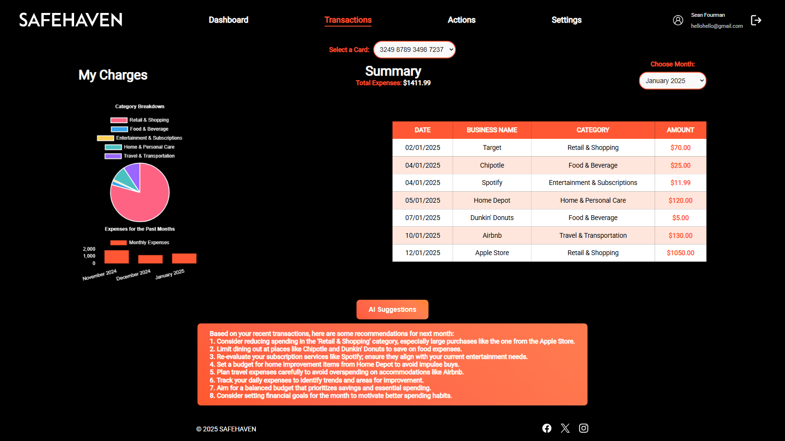

**transactions.js** הגדרת אובייקטים עבור

* **addSuggestionsSection**: מוסיפה ממשק להצגת הצעות ויוצרת כפתור להפעלתן
* **getSuggestions**: מסננת עסקאות, שולחת בקשת API, ומנהלת טעינה והצגת שגיאות
* **displaySuggestions**: מציגה את ההצעות שהתקבלו לאחר עיבוד וניקוי התוכן

**dashboard.js** הגדרת אובייקטים עבור

* **getTodayFormatted: מחזירה את התאריך הנוכחי בפורמט MM-DD (חודש-יום)**
* **formatDate: ממירה תאריך נתון לפורמט MM-DD (חודש-יום)**
* **isTodayBirthday: בודקת אם היום הנוכחי הוא יום ההולדת של המשתמש באמצעות השוואת התאריכים**
* **generateBirthdayCoupon: יוצרת את קופון יום ההולדת עבור המשתמש אם היום הוא יום ההולדת שלו והוא עדיין לא השתמש בקופון**
* **birthdayButtonOnClick: מטפלת באירוע לחיצה על קופון יום ההולדת: מוסיפה את הקופון כעסקה למשתמש, מסתירה את הכפתור, ומעדכנת את המידע במערכת**
* **resetBirthdayCoupon: מאפסת את סטטוס השימוש בקופון יום ההולדת של המשתמש, כך שהוא יוכל להשתמש בו שוב ביום הבא**
* **checkMidnight: מחשבת את הזמן שנותר עד חצות ומפעילה פונקציה לאיפוס קופון יום ההולדת באופן אוטומטי בחצות**
* **showBirthdayMessage: מציגה הודעת יום הולדת למשתמש ומאפשרת לסגור אותה בלחיצה על כפתור סגירה**